结题归档文件盒（规格自行选择，尽量每盒都装满，减少空间浪费）
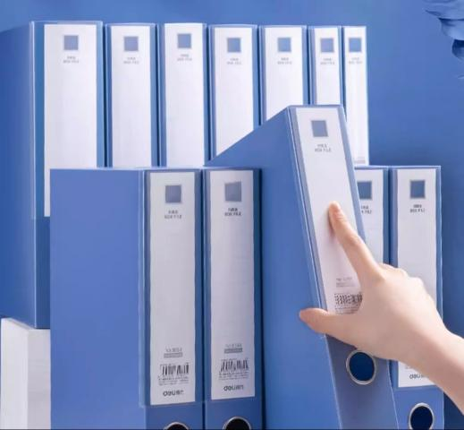
隔页纸
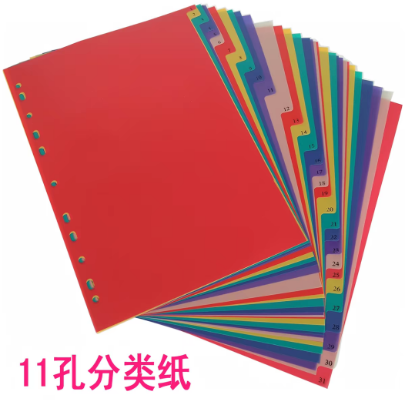
活页装订夹
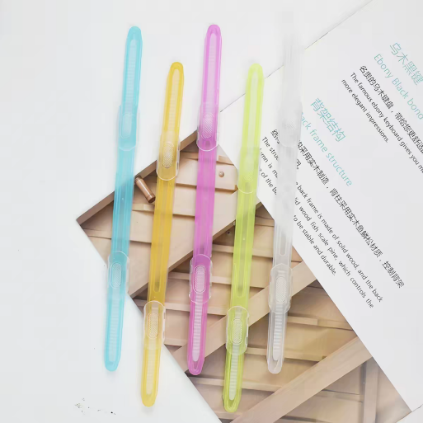

归档文件盒侧标签模板,例子如下
2

丁酸氯维地平脂肪乳注射液治疗高血压急症的随机、单盲、阳性
平行对照、多中心、三期临床试验

1
申办者：南京优科制药有限公司
CRO: NA
研究机构：江门市中心医院
科室：心血管内科
P I: 张高兴

丁酸氯维地平脂肪乳注射液治疗高血压急症的随机、单盲、阳性
平行对照、多中心、三期临床试验

申办者：南京优科制药有限公司
CRO: NA
研究机构：江门市中心医院
科室：心血管内科
P I: 张高兴

归档文件盒封面标签模板,例子如下
丁酸氯维地平脂肪乳注射液治疗高血压急症的随机、单盲、阳性平行对照、多中心、三期临床试验

试验方案编号：ZHJH-2020-JM-16L

总文件夹 二
研究者文件夹 1

申办方：南京优科制药有限公司
研究中心：02 江门市中心医院

丁酸氯维地平脂肪乳注射液治疗高血压急症的随机、单盲、阳性平行对照、多中心、三期临床试验

试验方案编号：ZHJH-2020-JM-16L

总文件夹 二
试验参与者文件夹 2

申办方：南京优科制药有限公司
研究中心：02 江门市中心医院

